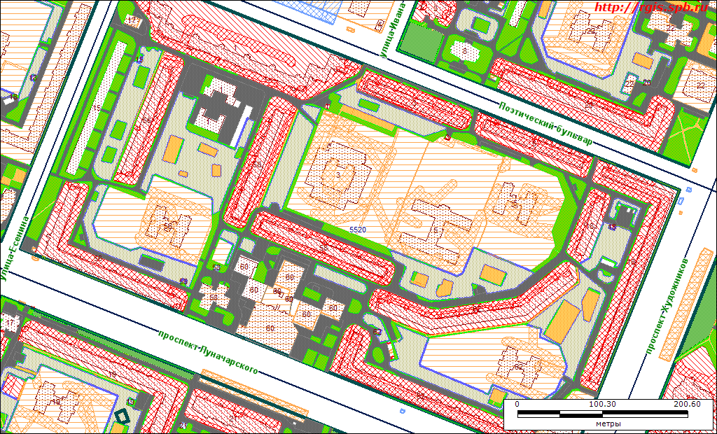
Условные обозначения Информация о кадастровом квартале
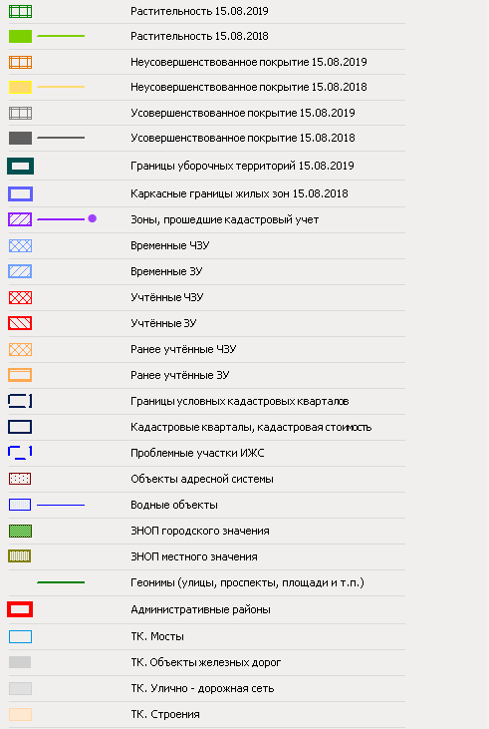
№ кадастрового квартала | 5520
В границах | Пр.Энгельса-Поэтический б.-пр.Художников-пр.Луначарского
Уборочные территории, всего, кВ.м. | 86 332
- Внутриквартальные территории, входящие в состав земель общего пользования | 57677
- с усовершенствованным покрытием, подлежащие ручной уборке | 25212
- с усовершенствованным покрытием, подлежащие механизированной уборке | 10805
- с неусовершенствованным покрытием | 4936
- с растительным покрытием (газоны) | 16724
- Земельные участки, входящие в состав общего имущества МКД | 28655
-с усовершенствованным покрытием, подлежащие ручной уборке | 6988
- с усовершенствованным покрытием, подлежащие механизированной уборке | -
- с неусовершенствованным покрытием | -
- с растительным покрытием (газоны) | 21667
Расчетное количество дворников, чел./смен | 2,7
- внутриквартальные территории, входящие в состав земель общего пользования | 1,8
- земельные участки, входящие в состав общего имущества многоквартирных домов | 0,9
Расчетное количество уборочной техники, маш./смен | 0,9
- внутриквартальные территории, входящие в состав земель общего пользования | 0,9
- земельные участки, входящие в состав общего имущества многоквартирных домов | -
Расчетное количество средств малой механизации, ед. | 2,4
- внутриквартальные территории, входящие в состав земель общего пользования | 1,8
земельные участки, входящие в состав общего имущества многоквартирных домов | 0,6

